教職実践演習担当者会議（第２回）資料３

201８年度
教職実践演習

授業ガイド＆ワークブック

教育の未来と
子どもたちの
未来のために。

コース・専攻
学籍番号
氏 名

目 次
頁
■教職実践演習とは・・・・・・・・・・・・・・・・・・・・・・・・・・・・・・３
■授業計画・・・・・・・・・・・・・・・・・・・・・・・・・・・・・・・・・・４
■コース・専攻ごとの教室指定表・・・・・・・・・・・・・・・・・・・・・・・・５
■全体会座席配置図・・・・・・・・・・・・・・・・・・・・・・・・・・・・・・６
■第１回 イントロダクション①・・・・・・・・・・・・・・・・・・・・・・・・７
■履修カルテＡの例・・・・・・・・・・・・・・・・・・・・・・・・・・・・・・８
■履修カルテＢの例・・・・・・・・・・・・・・・・・・・・・・・・・・・・・・９
■第１回 イントロダクション②・・・・・・・・・・・・・・・・・・・・・・・１０
■第１回 イントロダクション③・・・・・・・・・・・・・・・・・・・・・・・１1
■第１回 イントロダクション④・・・・・・・・・・・・・・・・・・・・・・・１２
■第２回 全体会（１）「教育の意義と教員の使命について」・・・・・・・・・１３
■第３回 全体会（２）「学校教員の役割と意義」・・・・・・・・・・・・・・・１４
■第４回 コース・専攻別「全体会（２）」のグループ・ディスカッション・・・・１５
■第５回 全体会（３）「教育と行政」・・・・・・・・・・・・・・・・・・・・１６
■第６回 コース・専攻別「全体会（３）」のグループ・ディスカッション・・・・１７
■第７回 全体会（４）「幼児/児童/生徒理解」・・・・・・・・・・・・・・・１８
■第８回 コース・専攻別「全体会（４）」のグループ・ディスカッション・・・・１９
■第９回 コース・専攻別「学級運営」に関連した事例研究・・・・・・・・・・２０
■第１０～１４回 コース・専攻別
「教科内容や教育方法等に関する専門的な指導力の確認①～⑤」・・・２１
- ＊主体的な取り組み（１）・・・・・・・・・・・・・・・・・・・・・・・・２２
- ＊主体的な取り組み（２）・・・・・・・・・・・・・・・・・・・・・・・・２３
- 第１５回 まとめ－最後の振り返り－・・・・・・・・・・・・・・・・・・・２４
- 第１５回 自己評価表・・・・・・・・・・・・・・・・・・・・・・・・・・２５

☆担当講座教員名
教職実践演習とは

学校教員にふさわしい資質や諸能力を自分が身につけたかを確認し、不足があればそれを主体的に補い、宮城教育大学でのこれまでの学びを総合する科目です。
教員免許取得の必修科目であり、正規の卒業要件に関わります。
到達目標は、本学での学びの総仕上げとして、学校教員となるにふさわしい資質能力を身につけることです。この資質能力には、具体的には次の4点があげられます。
（１）使命感や責任感、教育的愛情等に関する事項
（２）社会や対人関係能力に関する事項
（３）幼児・児童・生徒に対する理解や学級経営等に関する事項
（４）教科・保育内容等の指導力に関する事項
こうした資質能力を身についているかどうかが、この授業の評価基準になります。
メモ
授業計画
回 | 月 | 日 | 内容（学務委員会モデル案） | 備考
第１回 |  |  | イントロダクション・自分の学びを振り返る  履修カルテの活用 | コース・専攻別
第２回 |  |  | 「教育の意義と教員の使命について」:学長 | 全体会（1）
第３回 |  |  | 「学校教員の役割と意義」：専門教員 | 全体会（２）
第４回 |  |  | 「学校教員の役割と意義」グループ・ディスカッション/レポート作成 | コース・専攻別
第５回 |  |  | 「教育と行政」：宮城県教育委員会講師 | 全体会（３）
第６回 |  |  | 「教育と行政」グループ・ディスカッション/レポート作成 | コース・専攻別
第７回 |  |  | 「幼児/児童/生徒理解」：専門教員 | 全体会（4）
第８回 |  |  | 「幼児/児童/生徒理解」グループ・ディスカッション/レポート作成 | コース・専攻別
第９回 |  |  | 「学級運営」に関連した事例研究ほか、/発表/施設見学など | コース・専攻別
第10回 |  |  | 教科内容や教育方法等に関する専門的な指導力の確認① | コース・専攻別
第11回 |  |  | 教科内容や教育方法等に関する専門的な指導力の確認② | コース・専攻別
第12回 |  |  | 教科内容や教育方法等に関する専門的な指導力の確認③ | コース・専攻別
第13回 |  |  | 教科内容や教育方法等に関する専門的な指導力の確認④ | コース・専攻別
第14回 |  |  | 教科内容や教育方法等に関する専門的な指導力の確認⑤ | コース・専攻別
第15回 |  |  | まとめ・最後の振り返り | コース・専攻別
留意事項
- 全体会は講堂で行います。毎回、次頁の座席表に従って、コース・専攻ごとに着席して下さい。また全体会での出席確認は、最初の数分間で各講座担当教員が行います。
- 欠席や遅刻などの扱いについては、予め各担当講座教員の第１回の説明をよく理解しておいて下さい。

コース・専攻ごとの座席指定表

コース・専攻 | 受講者数 | （上段）座席番号枠（下段）座席番号 | コース・専攻 | 受講者数 | 座席番号
幼児教育コース | １４ | 1枠 | 国語教育専攻 | ９ | 15枠
 |  | J:1-12, K:1-12 |  |  | C:５-12, D:４-12,
子ども文化コース | ８ | 2枠 | 社会科教育専攻 | １０ | 16枠
 |  | L:1-12 |  |  | E:3-12, F:2-12
教育学コース | １７ | 3枠 | 英語教育専攻 | ８ | 17枠
 |  | M:1-12, N:1-12 |  |  | G:1-12
教育心理学コース | 1５ | 4枠 | 数学教育専攻 | 2０ | 18枠
 |  | O:1-12, P:1-12 |  |  | H:1-12, I:1-12
国語コース | １６ | 5枠 | 理科教育専攻 | １７ | 19枠
 |  | J:13-24, K:13-24 |  |  | C:13-24, D:13-24
社会コース | 22 | 6枠 | 技術教育専攻 | ８ | 20枠
 |  | L:13-24, M:13-24 |  |  | E:13-24
英語コミュニケーションコース | １７ | 7枠 | 家庭科教育専攻 | ６ | 21枠
 |  | N:13-24, O:13-24 |  |  | F:13-24
数学コース | ２０ | 8枠 | 音楽教育専攻 | ９ | 22枠
 |  | J:25-36, K:25-36 |  |  | G:13-24
理科コース | ２３ | 9枠 | 美術教育専攻 | ９ | 23枠
 |  | L:25-36, M:25-36 |  |  | H:13-24
情報・ものづくりコース | １０ | 10枠 | 保健体育専攻 | ９ | 24枠
 |  | N:25-36 |  |  | I:13-24
家庭科コース | ８ | 11枠 | 視覚障害教育コース | ８ | 25枠
 |  | O :25-36 |  |  | I:25-36
音楽コース | １０ | 12枠 | 聴覚・言語障害教育コース | １４ | 28枠
 |  | P:25-36 |  |  | C:25-32, D:25-33
美術コース | ９ | 13枠 | 発達障害教育コース | ２０ | 27枠
 |  | Q:25-36 |  |  | E:25-34, F:25-35
体育・健康コース | １３ | 14枠 | 健康・運動障害教育コース | １１ | 26枠
 |  | P:13-24, Q:13-24 |  |  | G:25-36, H:25-36
＊座席番号枠と座席番号の配置は、次頁の講堂図に示す。

講堂座席番号枠と座席番号の配置図
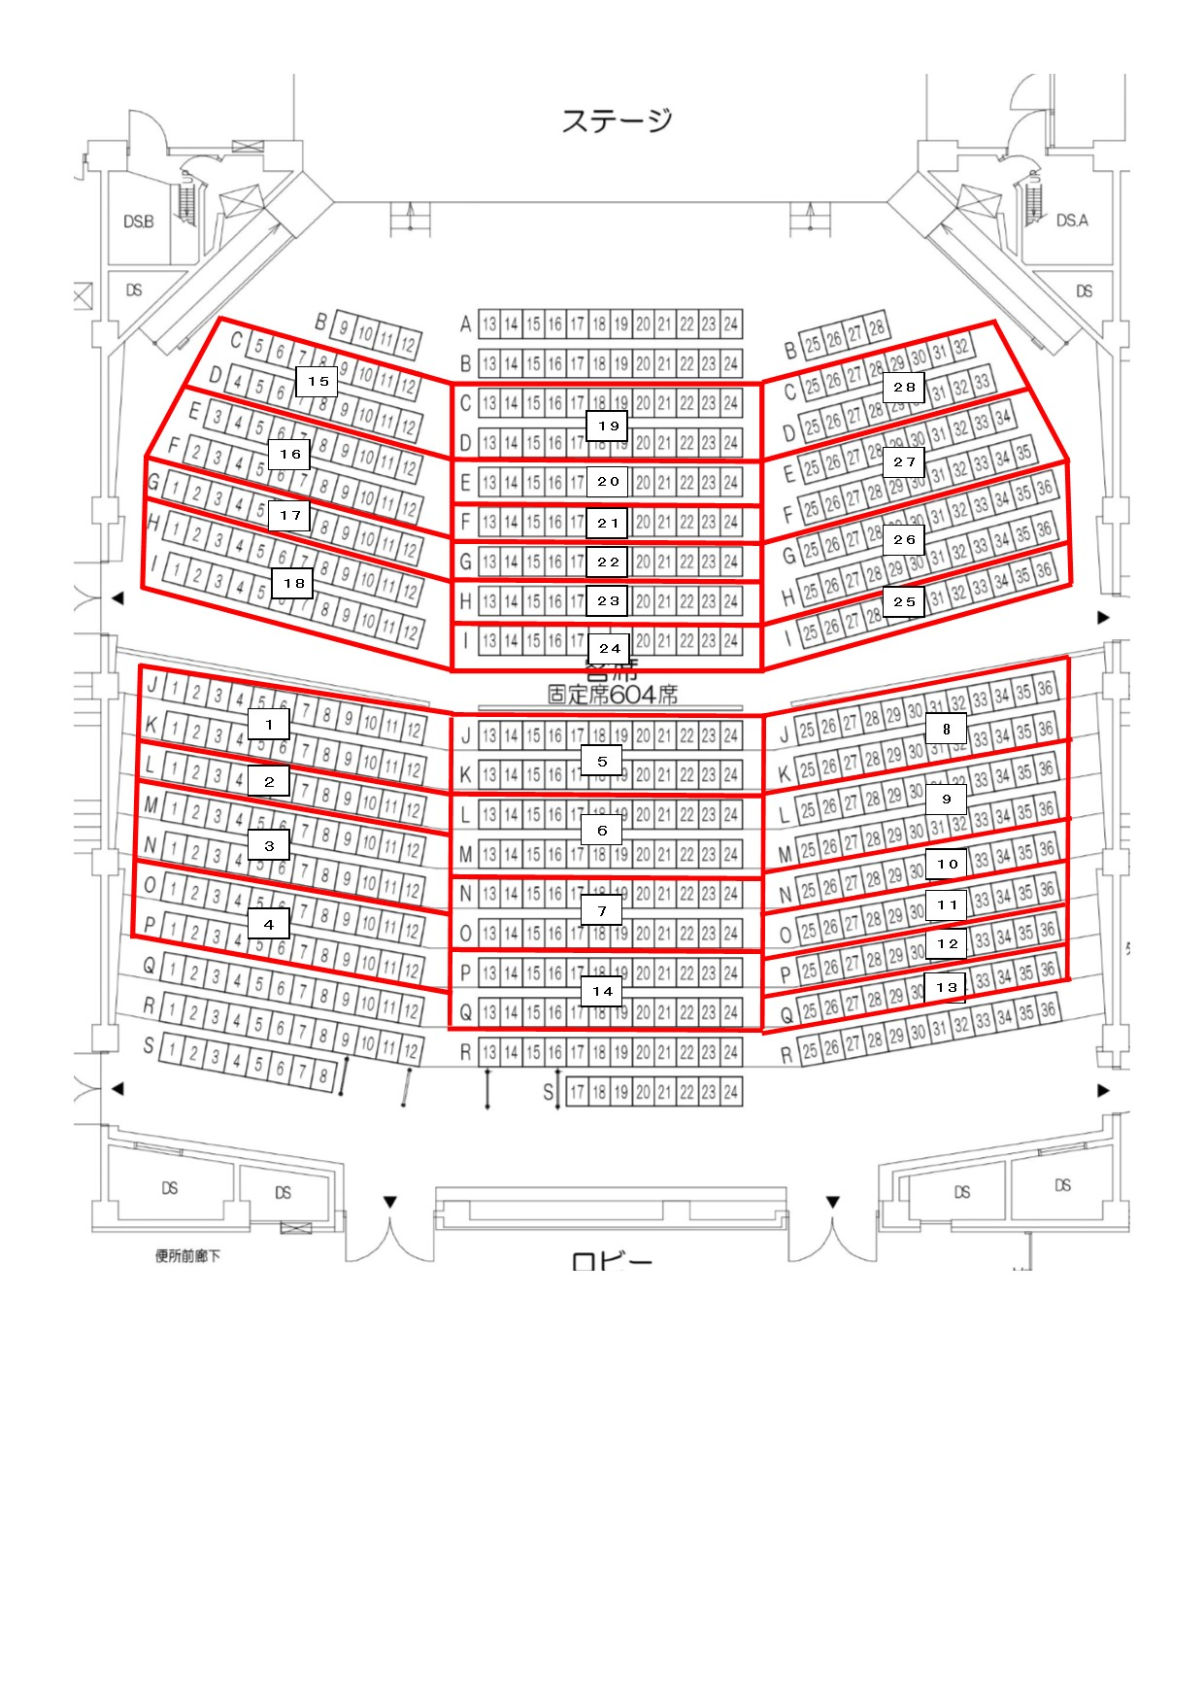
第１回イントロダクション①

これまでの自分の学びを振り返る

（１）自分の履修カルテを印刷します。
（２）履修カルテのファイル（Excel）を開き、履修カルテＡと履修カルテＢをそれぞれ印刷して下さい。
（３）履修カルテＡ・Ｂは、８・９ページのような形式で印刷されます。
（４）印刷した自分の履修カルテＡ・Ｂをみながら、１０・１１ページの自己評価シートに、これまでの自分の学びを客観的に振り返りましょう。まず、ＳＡＢＣＤの段階によって評価し、次にその評価に至った理由について、説明してみましょう。

＊第１回目に使用する「履修カルテＡ」と「履修カルテＢ」の印刷について
履修カルテＡと履修カルテＢを印刷（Ａ４サイズ横）します。第１回目の前に、余裕を持って印刷して下さい。

履修カルテＡの例

履修カルテBの例

第１回イントロダクション②

教職関連科目の履修状況の振り返り（履修カルテＡ）
区分 | 自己  評価  SABCD | 自己評価の理由

基礎教育科目

教養教育科目

教職科目

教科科目

学外実習・サークル・ボランティアほか

資格取得関連の取り組み

第１回イントロダクション③

自己評価シートの振り返り（履修カルテＢ）
評価項目 | 自己評価  SABCD | 自己評価の理由
①
使命感や責任感、
教育的愛情等に
関する事項

②
社会性や
対人関係能力に
関する事項

③
幼児児童生徒理解や学級経営等に
関する事項

④
教科・保育内容等の
指導力に
関する事項

第１回イントロダクション④ 自己分析と対策
これまでの学びを振り返って、とくに身につけられた資質能力はどのようなものですか？また、不足しているところはどのような点ですか？ 大まかに書きだしてみましょう。
【力を入れて学び、身についたと思われる資質能力】

【不十分だった資質能力】

不足分を補うために、この半期で、どのような勉強や活動を行いますか？ 自分の不足を補い、自分の資質能力を向上させるために、実現可能で効果的な戦略を、具体的に立ててみましょう。
【自己向上のために、私がやること】

- 自己分析と対策が妥当なものかどうか、周りの人たちや先生と話し合ってみましょう。
- 話し合った結果、修正すべき点があれば、赤ペンで加筆修正しましょう。
第２回 全体会（1） 「教育の意義と教員の使命について」

全体会(1)の講演を聞き、キーワード、具体例、エピソード、話の展開、感じ考えたことなどについて、メモをとりましょう。また講演内容から、自分が身につけた、あるいは不足している資質能力と関連させて考えておきましょう。

第３回 全体会（２）「学校教員の役割と意義」

全体会（2）の講演を聞き、キーワード、具体例、エピソード、話の展開、感じ考えたことなどについて、メモをとりましょう。また講演内容から自分が身につけた、あるいは不足している資質能力と関連させて考えておきましょう。

第４回 全体会（２）のグループ・ディスカッション

メモ
＊ディスカッションの論点

第５回 全体会（３）「教育と行政」

全体会（３）の講演を聞き、キーワード、具体例、エピソード、話の展開、感じ考えたことなどについて、メモをとりましょう。また講演内容から、自分が身につけた、あるいは不足している資質能力と関連させて考えておきましょう。

第６回 全体会（３）のグループ・ディスカッション

メモ
＊ディスカッションの論点

第７回 全体会（４）「幼児/児童/生徒理解」
全体会（４）の講演を聞き、キーワード、具体例、エピソード、話の展開、感じ考えたことなどについて、メモをとりましょう。また講演内容から自分が身につけた、あるいは不足している資質能力と関連させて考えておきましょう。

第８回 全体会（４）のグループ・ディスカッション

メモ
＊ディスカッションの論点

第９回 「学級運営」に関連した事例研究、
グループ・ディスカッションほか

メモ
＊ディスカッションの論点

第１０～１４回
教科内容や教育方法等に関する専門的な指導力の確認①～⑤

メモ
＊学んだ成果を書き上げよう。

主体的な取り組み（１）
「教職実践演習」の授業外で、自分の資質能力の向上のために、主体的積極的に取り組んだ内容を記録しておきましょう。
例1）2016年○月○日 学習支援ボランティア参加
（学び）自分としては苦手だった○○を意識的に行い、○○の場面でうまくできた。
例2）○年○月○日 ルソー『エミール』岩波文庫を読む
（学び）自分が悩んでいた問題についてルソーの○○の考えは新しい発想だった。
主体的な取り組み（２）
自分の主体的な取り組みは、効果的でしたか？ どのような成果が得られたか、またどのような課題が残ったか、あるいはどのような新しい課題が自分に出てきましたか？ 気づいたことをレポートしましょう。

第１５回 まとめ－最後の振り返り－

教職実践演習の授業を通して、主体的な学びができましたか？また、教師としての自分の資質能力は補足され向上しましたか？

第１回イントロダクション④で書き出した、【不十分だった資質能力】はどのように改善され、【自己向上のために、私がやること】が、どのように達成されたのか、まとめてみましょう。

＊各自でまとめた後で、周りの人と紹介し合いましょう。

☆次の頁で上記を基に改めて振り返り直し、最後の自己評価をしてみましょう。

自己評価表
評価項目 | 到達目標 | 自己評価  SABCD | 自己評価  の理由
①使命感や責任感、教育的愛情等に関する事項 | 教育に対する使命感や情熱を持ち、常に子どもから学び、共に成長しようとする姿勢が身に付いている。
 | 高い倫理観と規範意識、困難に立ち向かう強い意志を持ち、自己の職責を果たすことができる。
 | 子どもの成長や安全、健康を第一に考え、適切に行動することができる。
②社会性や対人関係能力に関する事項 | 教員としての職責や義務の自覚に基づき、目的や状況に応じた適切な言動をとることができる。
 | 組織の一員としての自覚を持ち、他の教職員と協力して職務を遂行することができる。
 | 保護者や地域の関係者と良好な人間関係を築くことができる。
③幼児児童生徒理解や学級経営等に関する事項 | 子どもに対して公平かつ受容的な態度で接し、豊かな人間的交流を行うことができる。
 | 子どもの発達や心身の状況に応じて、抱える課題を理解し、適切な指導を行うことができる。
 | 子どもとの間に信頼関係を築き、学級集団を把握して、規律ある学級経営を行うことができる。
④教科・保育内容等の指導力に関する事項 | 教科書の内容を理解しているなど、学習指導の基本的事項（教科等の知識や技能など）を身に付けている。
 | 板書、話し方、表情など授業を行う上での基本的な表現力を身に付けている。
 | 子どもの反応や学習の定着状況に応じて、授業計画や学習形態等を工夫することができる。
■あなた自身が考える総合的な自己評価は？〔Ｓ・Ａ・Ｂ・Ｃ・Ｄ〕
(担当講座教員コメント)

